Разработка методического сценария урока математики
ДАННЫЕ ОБ АВТОРЕ
Автор: Молчанова Наталья Александровна
Место работы, должность: МБОУ СОШ№9 МО Староминский район, учитель начальных классов
Контактный телефон: 8(861)53 58386
Регион: Краснодарский край
ХАРАКТЕРИСТИКИ УРОКА
Уровень образования: начальное общее образование
Класс: 3 класс
Тема: «Табличное умножение и деление. Что узнали. Чему научились»
Цели: закреплять знание таблицы умножения, умение решать задачи изученных видов, учить рассуждать и делать выводы, организовать работу по проверке и оценке достижений учащихся, развивать умение работать в паре, в группе.
Планируемые результаты: учащиеся научатся применять полученные знания умения и навыки на практике, анализировать и делать выводы, работать в паре, оценивать правильность выполнения действий, контролировать свою работу и её результат.
ИСПОЛЬЗУЕМЫЕ МАТЕРИАЛЫ:
Т. Н. Ситникова, И. Ф. Яценко «Поурочные разработки по математике. 3 класс» Москва, «ВАКО», 2013
http://mat-zadachi.ru/test-tablichnoe-umnojenie-i-delenie.php
http://mistergid.ru/image/upload/2011-08-07/330026694634_oloring_pages_28.gif http://im0-tub-ru.yandex.net/i?id=343176933-19-72&n=21
ИСПОЛЬЗУЕМОЕ ОБОРУДОВАНИЕ:
Интерактивная доска Panasonic UB-T880
Ноутбук Asus K53S
elite Panaboard book

Ход урока.
- Организация класса
- Актуализация знаний. Самоопределение к деятельности.
Перед нами…..лабиринт. Что такое лабиринт? Кто знает значение этого слова?
Найдите значение этого слова в словаре.(Ученик читает)
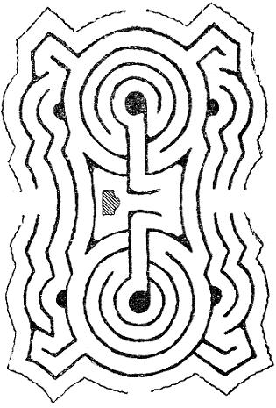
В “Толковом словаре” под редакцией Д.Н.Ушакова такое объяснение:
Лабиринт –
В Древней Греции и Египте – большое здание, дворец с множеством комнат и запутанными переходами.
2. Запутанная сеть дорожек в парке, расположенных так, что гуляющему трудно выбраться оттуда.
3. (Перен. знач.) Сложное, запутанное сцепление, переплетение чего-нибудь.
- Как вы объясните значение слова лабиринт применительно к нашему уроку? Что же на уроке математики может являться лабиринтом? (Мир науки математики, мир знаний).
-Сформулируйте тему и цели урока.
- Хотели бы вы пройти через лабиринт?
Перед вами карточки с числовыми выражениями. А на обратной стороне – буквы. Найдите значения выражений и расположите их в порядке увеличения их значений.( Дети выстраиваются у доски)
6∙2 | 7∙3 | 4∙6 | 5∙5 | 7∙4 | 9∙5 | 6∙7 | 9∙6 | 7∙8 | 8∙8 | 9∙9
Н | и | т | ь | А | р | и | а | д | н | ы
– Путеводной нитью в этом лабиринте для нас будет “нить Ариадны”.
– Знаете ли вы, откуда пришло это выражение?
-В древней Греции существовал такой миф: жители Афин по требованию критского царя каждый год отправляли на остров семь юношей и семь девушек на съедение чудовищу – полубыку -получеловеку Минотавру. Он жил в построенном для него лабиринте, из которого никто не мог выйти. Афинский герой Тесей собрался убить Минотавра. Дочь критского царя Ариадна решила помочь ему.
Когда Тесея и обречённых на растерзание юношей и девушек повели в лабиринт, Ариадна тайно от отца передала Тесею острый меч и клубок ниток. Начало нити было привязано у входа в лабиринт. Когда Тесей убил чудовище, то по нити он нашёл обратный путь из лабиринта и вывел оттуда всех обречённых.
Сейчас это выражение употребляется в переносном значении – средство выйти из затруднительного положения. 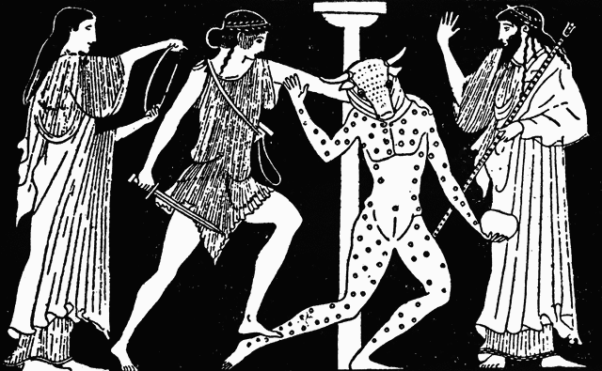
3. Работа по теме урока.
-Итак, смело входим в лабиринт.
А). Устный счёт. Задания выполняются на интерактивной доске. -
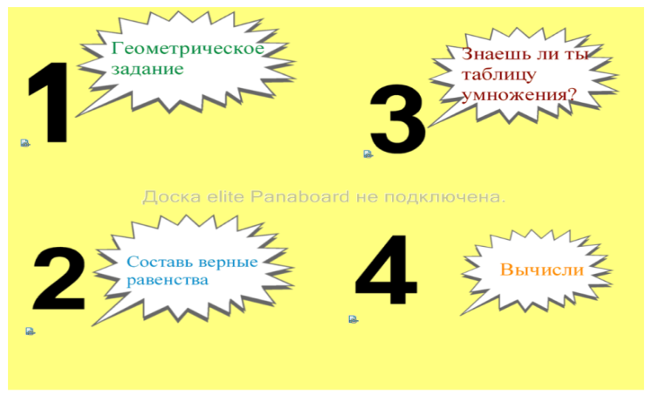
Данный рабочий лист является отправной точкой устного счёта, своеобразным МЕНЮ для выполнения заданий.
Действия:
Ученики выбирают задание и переходят по ссылке к нужному слайду.
Задание 1.
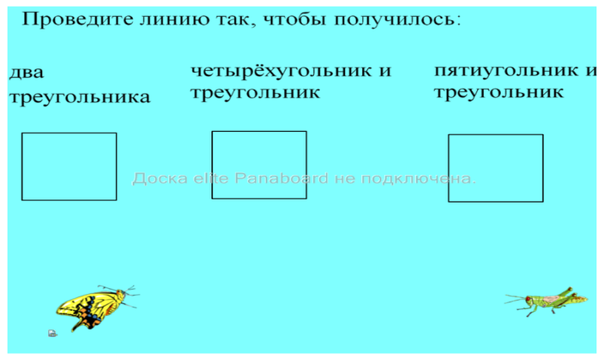
Действия:
- Ученики проводят маркером линии.
- При проверке учитель использует заготовленные ответы, спрятанные за правым краем рабочего листа.
- По ссылке ученики возвращаются на рабочий лист «Меню»
- Задание2.
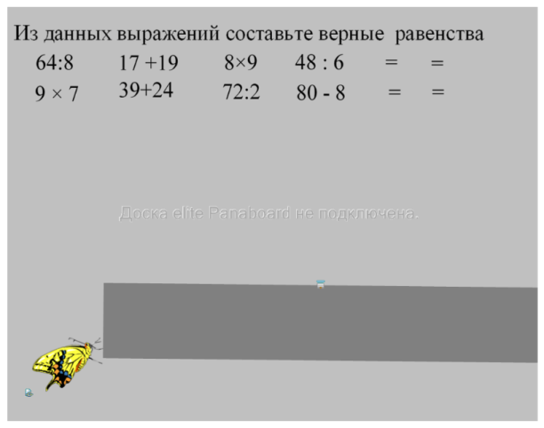

Действия:
- Из данных выражений ученики составляют верные равенства , используя перемещения.
- При проверке учитель использует заготовленные ответы, спрятанные под затенением.
- По ссылке ученики возвращаются на рабочий лист «Меню»
Задание 3.
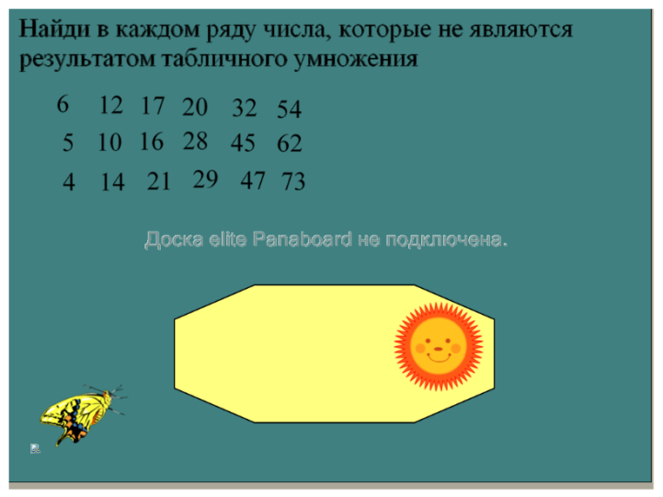
Действия:
- В каждом ряду ученики находят числа, которые не являются результатом табличного умножения.
- Для проверки все числа перемещают на фигуру. Неверные ответы уходят на задний план.
- По ссылке ученики возвращаются на рабочий лист «Меню»
Задание 4.
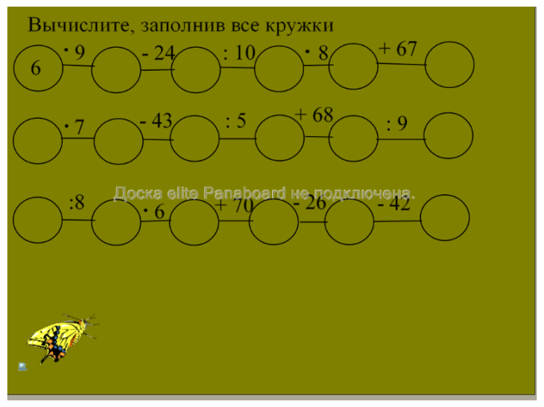
Действия:
- Ученики подбирают пропущенные числа и маркером записывают их в круги.
- Для проверки учитель открывает следующую страницу
- По ссылке ученики возвращаются на рабочий лист «Меню»
Б). Игра “Иду в гости”.
Дети делятся на гостей и хозяев. Хозяева сидят за своими партами, у них карточки, на которых записаны примеры на табличное умножение и деление, а с обратной стороны ответ. Гости подходят к любому хозяину, тот даёт им карточку. Если гость правильно назвал ответ, то эту карточку он берёт с собой и идёт к другому хозяину. У кого больше карточек, тот и выигрывает.
Игра начинается и заканчивается по сигналу.
3 • 9 | 3 • 10 | 3 • 0 | 4 • 1 | 4 • 2 | 4 • 3 | 4 • 0 | 6 : 2 |  | 9 : 3 |  | 12 : 4 | 15 : 3 | 18 : 6 |  | 21 : 3 |  | 24 : 8
4 • 1 | 4 • 4 | 4 • 5 | 4 • 6 | 4 • 7 | 4 • 8 | 4 • 9 | 27 : 3 |  | 30 : 3 |  | 8 : 2 | 16 : 4 | 20 : 5 |  | 24 : 6 |  | 28 : 7
4 • 10 | 5 • 1 | 5 • 0 | 5 • 2 | 5 • 3 | 5 • 4 | 6 • 1 | 32 : 4 |  | 36 : 9 |  | 40 : 40 | 10 : 5 | 25 : 5 |  | 30 : 6 |  | 35 : 5
5 • 5 | 5 • 6 | 5 • 7 | 5 • 8 | 5 • 9 | 5 • 10 | 6 • 2 | 40 : 8 |  | 45 : 9 |  | 50 : 5 | 12 : 6 | 18 : 3 |  | 36 : 6 |  | 42 : 7
6 • 6 | 6 • 7 | 6 • 8 | 6 • 9 | 6 • 10 | 6 • 3 | 6 • 4 | 48 : 6 |  | 54 : 9 |  | 60 : 10 | 7 : 7 | 14 : 2 |  | 21 : 7 |  | 28 : 4
7 • 7 | 7 • 8 | 7 • 9 | 7 • 10 | 6 • 5 | 7 • 1 | 7 • 2 | 35 : 7 |  | 42 : 6 |  | 49 : 7 | 56 : 8 | 63 : 7 |  | 70 : 70 |  | 64 : 8
8 • 8 | 8 • 9 | 8 • 10 | 7 • 3 | 7 • 4 | 7 • 5 | 7 • 6 | 72 : 9 |  | 8 : 8 |  | 54 : 6 | 63 : 9 | 72 : 8 |  | 81 : 9 |  | 90 : 10
9 • 9 | 9 • 10 | 9 • 0 | 8 • 1 | 8 • 2 | 8 • 3 | 8 • 4 | 8 • 5 |  | 8 • 6 |  | 8 • 7 | 8 • 0 | 2 : 1 |  | 7 • 0 |  | 3 • 3
В). Физминутка
Дорога не тропинка, дорога не канава..
Сперва смотри налево, потом смотри направо.
Ты налево повернись и друг другу улыбнись,
Топни правою ногой: раз, два, три,
Покачай головою: раз, два, три,
Руки вверх ты подними и похлопай : раз, два, три.
Г). Работа в группах.
Решите задачу:
В палатках разместилось 20туристов, а в домиках в 4 раза меньше, чем в палатках. Сколько всего туристов разместилось в палатках и домиках?
Измените условие задачи так, чтобы в первом действии нужно было прибавлять. Запишите решение этой задачи.
Измените вопрос задачи, чтобы во втором действии нужно было вычитать.
Запишите решение этой задачи.
Д). Работа в парах. Математическая раскраска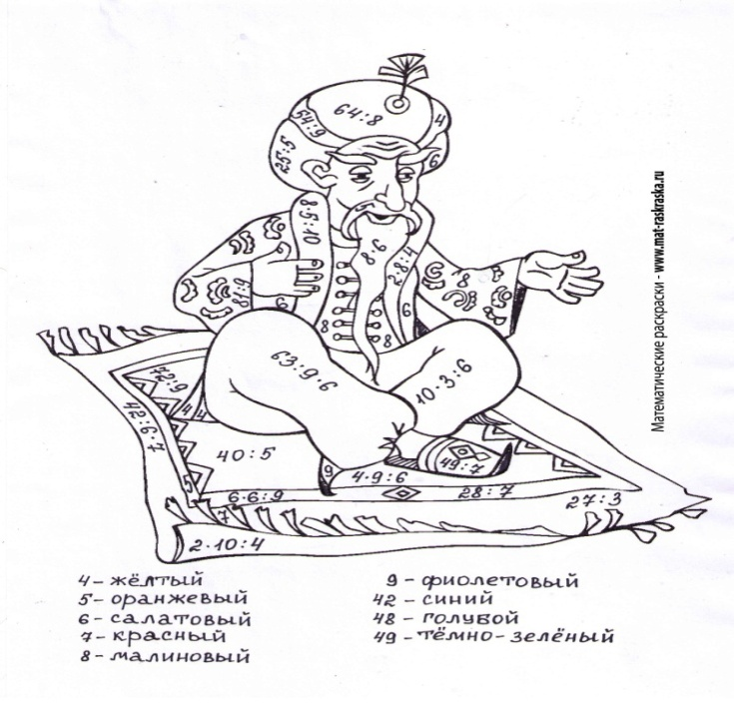
Е). Итог урока
- Наш урок заканчивается. Сегодня все замечательно трудились, выполнили много заданий и преодолели препятствия на пути в мир знаний
- Какое задание было интересным для вас?
- Какое оказалось самое трудное?
Ж). Рефлексия.
- Ребята, а теперь сами оцените свою работу на уроке. Перед вами карточка с изображением лабиринта.
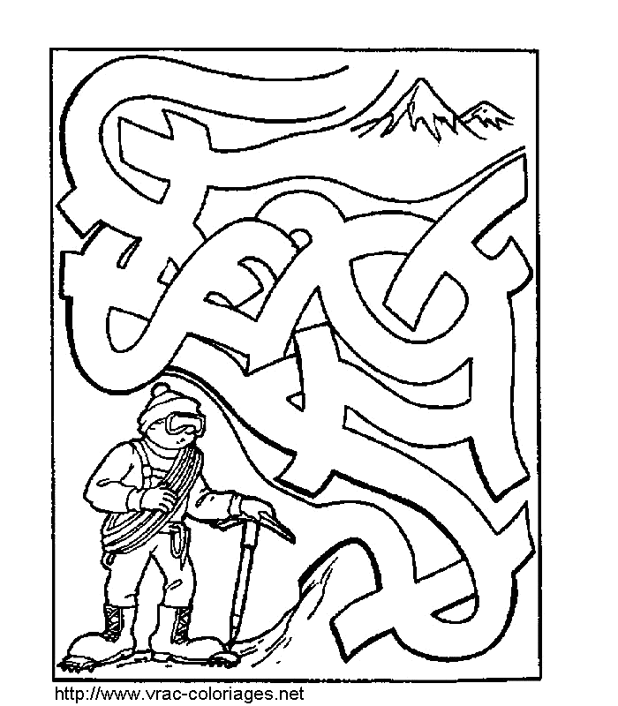
- Если вы считаете, что хорошо поработали на уроке, запомнили таблицу умножения и деления, не испытываете трудностей при решении задач, то нарисуйте себя в конце лабиринта. Если осталось что-то неясно, нарисуйте себя ниже, где, решите сами.
Передайте мне свои рисунки.
- А заинтересовала ли вас история, которую вы услышали в начале урока о Тесее, Минотавре, Ариадне?
Почитайте мифы Древней Греции.

